# 2@统计建模与R软件.薛毅

## 分布函数或分布律

3.2.1 分布函数

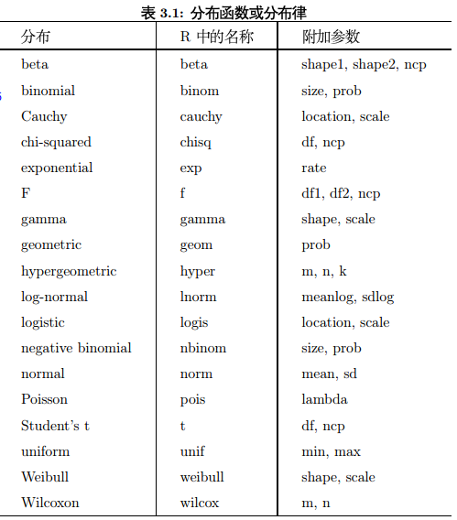

## 3.2.4 正态性检验与分布拟合检验

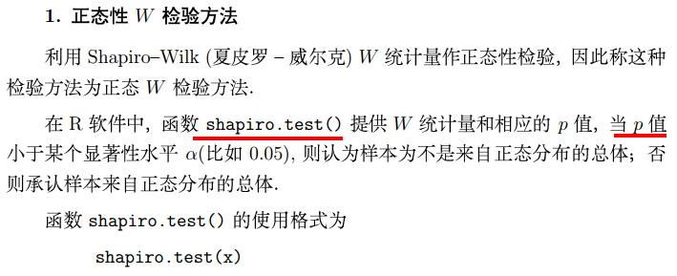

## Chisq.test()

